Im Bereich Videoschnitt gibt es zahlreiche Lösungen, welche unterschiedlich umfangreich und vielseitig sind.
Im professionellen Bereich haben sich Programme wie Premiere Pro, Final Cut oder Avid etabliert. Aber auch kostenlose Programme wie DaVinci Resolve oder das hier vorstellte Animotica sind gute und dazu noch kostenlose Lösungen.

Die Oberflächen der Videoschnitt-Programme sieht bei vielen Programmen sehr ähnlich ein, so dass nach kurzer Einarbeitungszeit auch ein anderes Programm bedient werden kann.

Einleitung Wings: Im Gegensatz zu Office- oder Bildbearbeitungsprogrammen gibt es bei Videobearbeitung sehr viele verschiedene Lösungen, welche sich auf dem Markt etabliert haben. Deshalb zeigen die folgenden Kapitel die wesentlichen Funktionen von Videobearbeitung anhand eines ausgewählten Programmes auf.

Videoschnitt –

Praxis

Die Installation
Das Programm «Animotica» finden Sie als Download im Microsoft Store.
Die kostenlose Version enthält alle Basisfunktionen. Mit der kostenpflichtigen Version (CHF 10.25) erhalten Sie bessere Export-Möglichkeiten und das Wasserzeichen wird entfernt.

Die Benutzeroberfläche
Der Startbildschirm |  | Beim Start des Programmes öffnet sich der Startbildschirm, der verschiedene Möglichkeiten zeigt. Hier können Sie ein neues Projekt anlegen oder ein bestehendes öffnen.  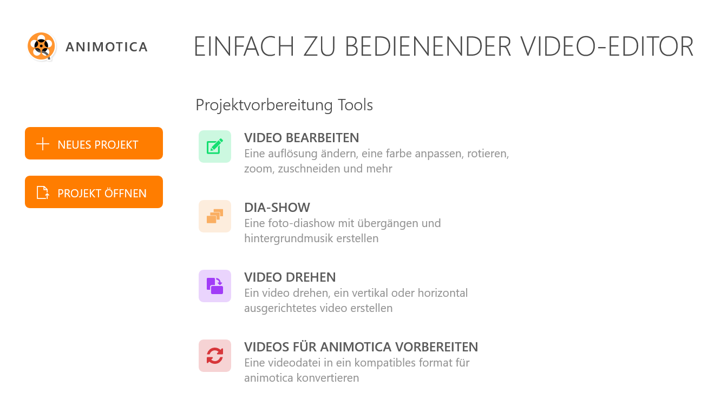
Das Menü |  | Das Menü befindet sich im Programm oben links. Mit einem Klick auf das Hamburger-Menü öffnen sich die Optionen, um z. B. ein Projekt abzuspeichern oder zu exportieren.  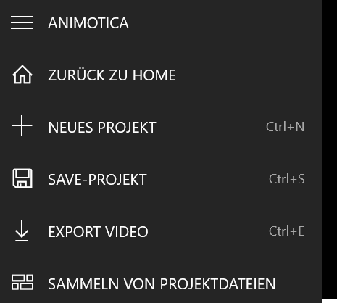
Die Zeitachse |  | Die Zeitachse zeigt die Dateien, welche im Videoprojekt vorkommen in einer chronologischen Reihenfolge. Über die Zeitachse lassen sich die einzelnen Dateien verschieben und zuschneiden.  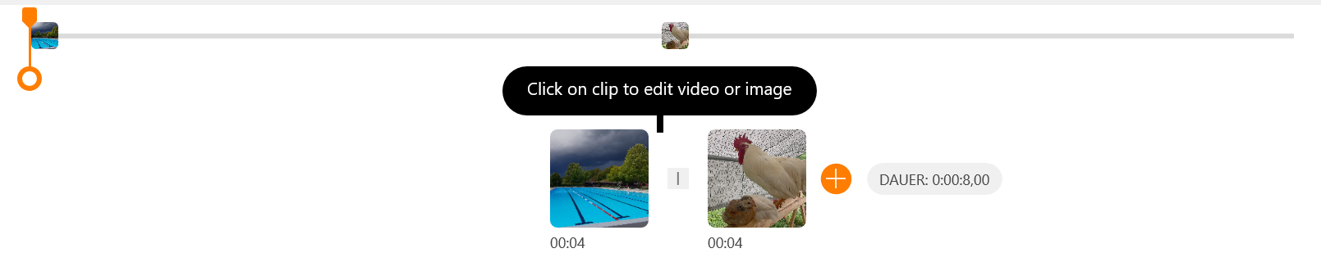

Ein Projekt erstellen
Neues Projekt |  | Um ein neues Projekt zu starten, muss dieses zuerst angelegt werden. Können Sie über die Schaltfläche «Neues Projekt» tun.    Am besten speichern Sie das Projekt gleich in einem Ordner ab.  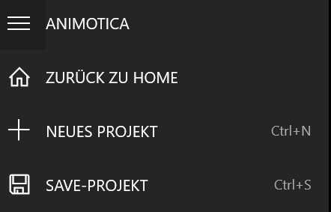  Achtung: Es ist von Vorteil, auch die Originaldateien (Videos, Fotos, Musik) im Projektordern abzulegen. Die Videoschnittsoftware importiert die Dateien nicht, sondern verweist nur auf den Originalpfad. Falls die Videodateien also verschoben werden, findet das Programm die entsprechende Datei nicht mehr.
Videoimport |  | Um ein einzelnes Video in Shotcut zum importieren, klicken Sie in der Zeitleiste auf die «Video-/und Foto-Clips hinzufügen-Schaltfläche».  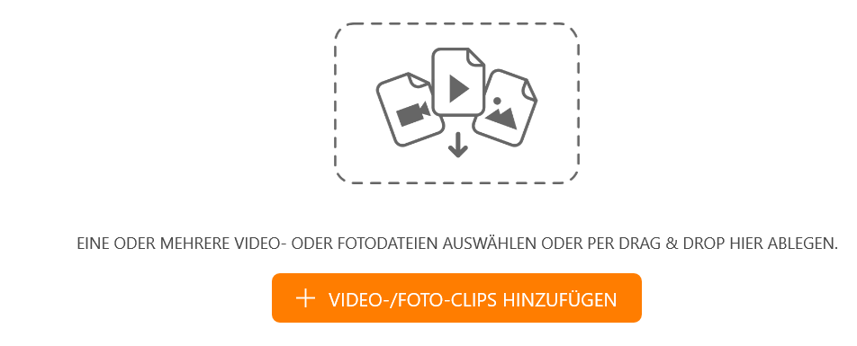  Jetzt können die gewünschten Quellen gewählt werden. Z. B. Videos / Fotos vom lokalen PC, aber auch Animationen von GIPHY oder Farbverläufe.  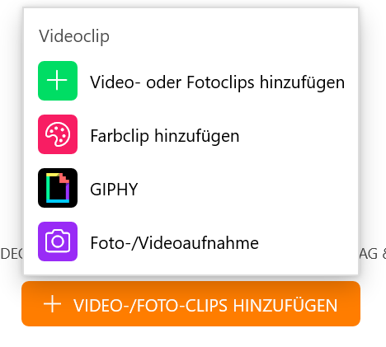  Die importieren Sequenzen erscheinen nun in der Zeitachse.  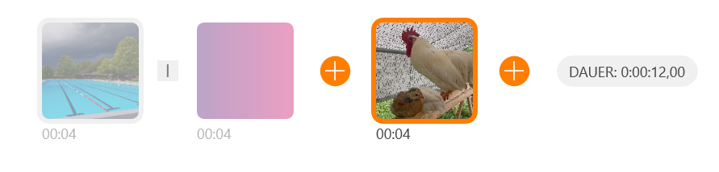  Werden beim Öffnen mehrere Videos ausgewählt erscheinen diese automatisch in der Wiedergabeliste. Auch von dort können die Videos auf der Zeitachse platziert werden.
 |  | Die gewünschten Sequenzen können Sie mittels Drag & Drop verschieben und so die Reihenfolge definieren.
  Arbeiten mit der Zeitachse |  | Die Brennweite eines Objektives wird in Millimetern angegeben und definiert, wie fest ein Objekt aus der Ferne herangezoomt werden kann.  Grundsätzlich gilt: Je kleiner die mm-Zahl, desto weitwinkliger ist das Objektiv (z.B. 18mm). Je höher die Zahl (z.B. 300mm), desto näher kann man ein entferntes Objekt heranzoomen.
Die Vorschau |  | Über das Vorschaufenster können Sie das Videoprojekt jederzeit abspielen. Mittels den Standard-Abspielfunktionen kann das Video abgespielt, pausiert, oder vorgespult werden.  Wenn Sie die Vorschau abspielen, sehen Sie in der Zeitachse auch immer, wo im Video Sie sich gerade befinden.  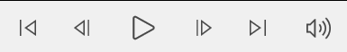  Um schneller an die gewünschte Position zu kommen, kann die Position auch über die Zeitachse bestimmt werden.  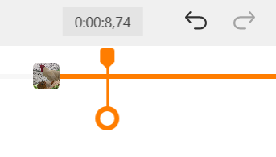

Einstellungsmöglichkeiten
Video schneiden |  | Mit einem Klick auf eine Sequenz können Sie verschiedene Einstellungsmöglichkeiten wählen. Unter anderem erscheint dort das «Schneiden»-Symbol.  Nachdem Sie die Sequenz ausgewählt haben und den Cursor an der gewünschten Stelle positioniert haben, können Sie über den Schnitt-Knopf die Sequenz unterteilen.  So können z. B. überflüssige Teile weggeschnitten werden.  
Filter hinzufügen |  | Mit einem Klick auf die Einzelsequenz öffnen sich unterhalb einige Optionen für die Bildanpassung. Folgende Möglichkeiten stehen Ihnen dabei zur Verfügung.  - Sequenz auf Filmformat zuschneiden oder in Originalformat belassen  - Sequenz drehen  - Sequenz spiegeln  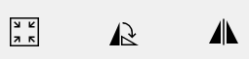
Ein- und Ausblenden |  | Standardmässig werden Sequenzen mit einem harten Schnitt abgeschlossen. Alternativ dazu können Sie die Sequenzen mittels eines Ein- oder Ausblendens (Fade) überblenden lassen.  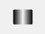
Einfügen von Text und Elementen |  | Mit einem Klick aufs +-Symbol in der Zeitleiste öffnet sich die Übersicht, in welcher Sie weitere Sequenzen in das Video einfügen können. So stehen z. B. Textblöcke, Hintergrundkommentare oder Töne zur Verfügung.  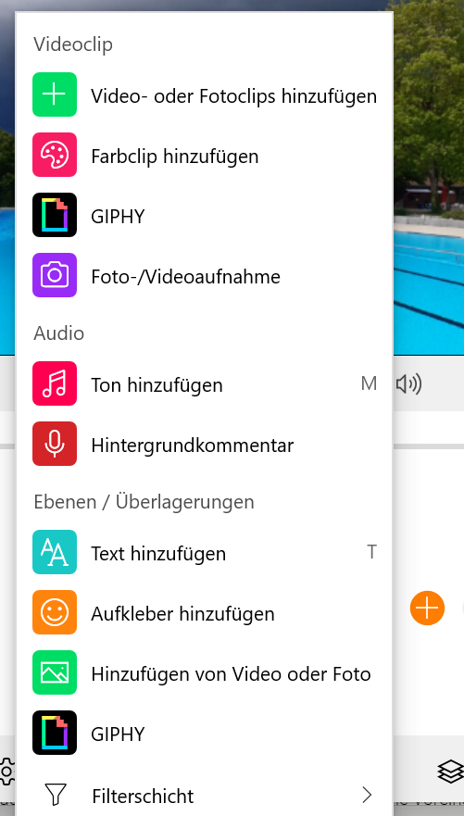

Export
Sobald das Projekt fertig geschnitten und bearbeitet ist, muss es in das gewünschte Format exportiert werden. Bei diesem Vorgang wird eine neue Videodatei erstellt, welche dann weiterverteilt werden kann.

Export |  | Um einen Export zu starten, klicken Sie im Menü auf «Export Video»  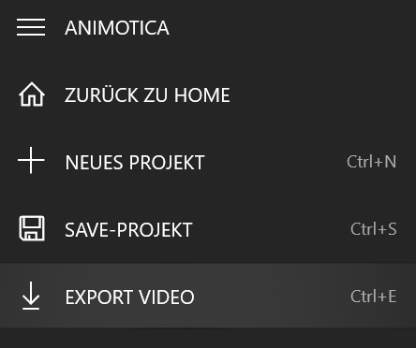  Im nächsten Fenster können Sie die gewünschten Einstellungen wählen.  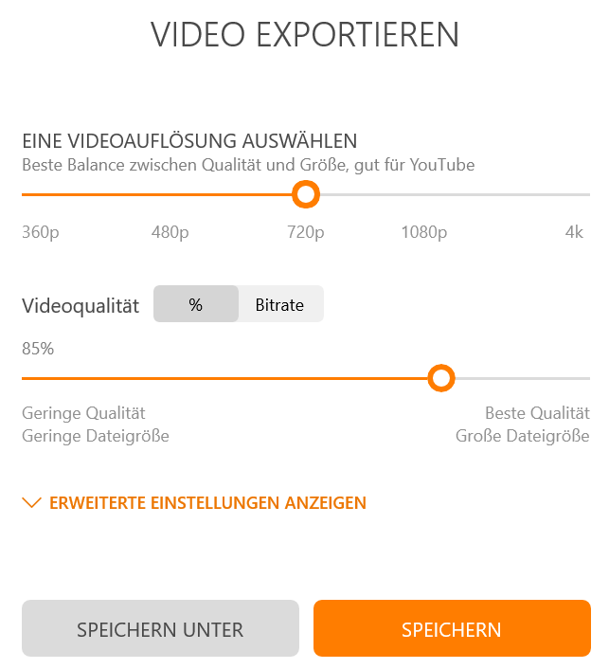  Mit einem Klick auf «Speichern unter» können Sie den gewünschten Speicherort auswählen. Anschliessend wird das Video exportiert.  